Проектная деятельность с родителями
«Использование лэбуков в коррекционно-развивающей работе
с детьми с ТНР»
Актуальность. Дошкольные образовательные организации и группы для детей с ОВЗ являются первой ступенью непрерывного образования. Одним из важнейших направлений в коррекционно-образовательной деятельности педагогов ДОО является взаимодействие с родителями – как одно из условий оптимизации педагогического процесса, результативности коррекционно-развивающей работы и социализации ребенка, имеющего речевые нарушения.
В условиях реализации нового федерального государственного образовательного стандарта (ФГОС) учителю-логопеду и воспитателям приходится искать новые средства обучения, которые соответствуют новым требованиям и целям обучения. Перед педагогом стоит задача научить воспитанника и его родителей находить нужную информацию для решения поставленного вопроса среди огромного множества разнообразных источников.
Всем нам известно, что лучше запоминается то, что нам интересно, что было эмоционально окрашено. Как же сделать так, чтобы пройденный материал остался в памяти ребенка, чтобы он мог научиться пользоваться теми знаниями, которые получил на занятиях или дома с родителями по определенной теме, чтобы он захотел самостоятельно расширить свои познания в данном вопросе.
Одним из способов достижения этой цели образования мы использовали интерактивную технологию - методику создания лэпбука, реализация которой невозможна без помощи родителей. Очень важно было сделать родителей активными участниками педагогического процесса, научить их адекватно оценивать и развивать своего ребенка.
Таким образом, возникла необходимость создания практико-ориентированного проекта «Использование лэпбук в коррекционно-развивающей работе с детьми с ТНР» направленного на решение актуальной проблемы повышения компетентности родителей в вопросах речевого развития детей с нарушениями речи.
Что такое ЛЭПБУК? Это тематическая или интерактивная папка, - это самодельная бумажная книжечка с кармашками, дверками, окошками, подвижными деталями, которые ребенок может доставать, перекладывать, складывать по своему усмотрению. В ней собирается материал по какой-то определенной теме. При этом лэпбук - это не просто поделка. Это заключительный этап самостоятельной исследовательской работы, которую ребенок проделал в ходе изучения данной темы. Чтобы заполнить эту папку, малышу нужно будет выполнить определенные задания, провести наблюдения, изучить представленный материал. Создание лэпбука поможет закрепить и систематизировать изученный материал, а рассматривание папки в дальнейшем позволит быстро освежить в памяти пройденные темы.
Преимущества использования лэпбуков:
- ребенок самостоятельно собирает нужную информацию;
- структурирует большой объем данных;
- побуждает интерес у детей к познавательному развитию;
- способствует быстрому запоминанию информации.
Цель проекта: Развитие и совершенствование всех компонентов речевой системы, через использование лэпбука – как средства обучения старших дошкольников с ТНР в условиях ФГОС.

Задачи проекта:
- Познакомить родителей с новой технологией «Лэпбук» в коррекционно-развивающем процессе с детьми старшего дошкольного возраста.
- Установить тесное сотрудничество с членами семьи, привлечь родителей к созданию с детьми лэпбуков по разной лексической теме.
- использовать в дальнейшем созданные лэпбуки в коррекционно-развивающей работе по развитию компонентов устной речи детей старшего дошкольного возраста с ТНР.
Участники проекта: учитель-логопед, воспитатели, дети старшей логопедической группы, родители.

Вид проекта: совместный, творческий, групповой.

Срок реализации проекта: 3 месяца (октябрь - декабрь).

Этапы реализации проекта:
Подготовительный этап:
1. Изучение литературы и информационных ресурсов.
2. Подбор демонстрационного и дидактического материала и наглядных пособий.
4.​ Мастер-класс для родителей по изготовлению лэпбука.
(Логопед, воспитатели)

Основной этап:
1.​ Индивидуальное консультирование родителей по содержанию лэпбуков.
(подбор информации)
2.​ Создание лэпбуков детьми с родителями в домашних условиях.
3. Применение тематических лэпбуков на занятиях по речевому развитию.
4. Использование созданных лэпбуков в индивидуальной работе с детьми.
(Логопед, воспитатели, родители, дети)

Заключительный этап:
1. Организация выставки «Мой лэпбук».
2. Представление презентаций- лэпбуков по итогам реализуемого проекта в рамках родительского собрания.
(Логопед, воспитатели, родители, дети)

Практический результат проекта:
√ Презентация индивидуальных лэпбуков , их практическое использование в процессе коррекции и компенсации речевого развития у воспитанников всеми участниками коррекционно-развивающего пространства.
√ Пополнение картотеки из папок-лэпбуков.

Выставка лэпбуков

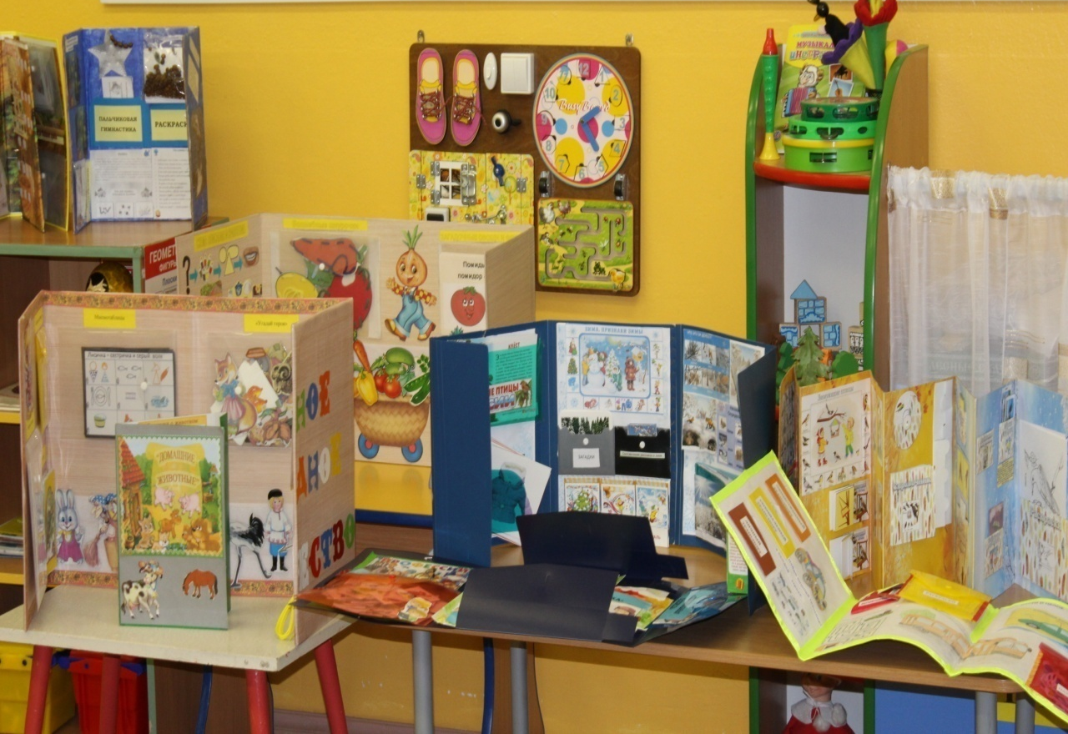
Презентация индивидуальных лэпбуков


